Лекция Java № 15 – Многопоточное программирование
Оглавление
15.1 Сущность и определение потоков в Java 2
15.2 Как работают потоки в Java 2
15.2.1Как создать свой поток в Java 3
15.2.2 Класс Thread 4
15.2.3 Жизненный цикл потока 6
15.2.4 Асинхронное выполнение потоков 6
15.2.5 Пример класса RunnableExample, реализующего интерфейс Runnable 8
15.2.6 Синхронизация потоков, synchronized 8
15.2.6.1 Работа потоков с общим ресурсом без синхронизации 8
15.2.6.2 Работа потоков с общим ресурсом с синхронизацией (блокировка на уровне объекта) 10
15.2.6.3 Блокировка на уровне метода или класса 11
15.2.6.4 Явление взаимной блокировки 11
15.2.6.5 Итоговые замечания по использованию synchronized 12
15.2.7 Взаимодействие между потоками в Java, wait и notify 12
15.3 Поток-демон, daemon 14
15.4 Приоритеты выполнения потоков и проблемы выполнения 14
15.5 Выбор между Thread и Runnable 14
15. 6 Рассмотрение примера «Драка котов» 14

15.1 Сущность и определение потоков в Java
https://plugins.jetbrains.com/plugin/14896-code-with-me?_ga=2.195544044.1444022322.1682621284-1666746312.1664310378&_gl=1%2A15pj54u%2A_ga%2AMTY2Njc0NjMxMi4xNjY0MzEwMzc4%2A_ga_9J976DJZ68%2AMTY4MjYyMTI4My43OC4wLjE2ODI2MjEyODMuNjAuMC4w
https://skillbox.ru/media/code/potoki-v-java-chto-eto-takoe-i-kak-oni-rabotayut/ ↓
В многоядерных процессорах все ядра параллельно выполняют свои наборы машинных инструкций. Поэтому современные компьютеры довольно быстро справляются со сложными вычислительными задачами.
Но и одноядерную систему можно настроить так, чтобы она работала над несколькими наборами инструкций как бы одновременно — то есть переключалась между ними очень быстро и незаметно для пользователя.
При этом за каждую подзадачу будет отвечать своё «виртуальное» ядро, или поток (его ещё называют thread, то есть «нить»). Это и есть многопоточность. Разберёмся, что это такое и как её настроить.
Представьте работника лаборатории, которому выдали список дел. Он может выполнять каждое строго как написано: закончив первое дело, переходить ко второму, потом к третьему — и так до самого конца. А может решать несколько задач «параллельно»: например, загрузить компоненты в миксер, а пока идёт их перемешивание, делать навески для следующей загрузки или писать отчёт о результатах вчерашней работы. Возможно, при таком подходе дело пойдёт значительно быстрее.
В программировании то же самое: можно разбить большое задание на подзадачи и распределить их между потоками. Это такие абстрактные сущности, которые последовательно выполняют инструкции программы.
Потоки протекают в процессе, а процесс, простыми словами, — это любая запущенная программа.
Любой процесс имеет минимум один поток, который называют главным. Он запускается в первую очередь, а остальные идут параллельно.
Например, при запуске программы на Java процесс — это её среда исполнения (JRE).
Обычные программы на Java работают синхронно: строчки кода выполняются одна за другой в главном потоке.
Но можно создать несколько тредов и управлять ими. Допустим, один может просто ждать, пока окончательно выполнится другой, а может в это время что-то вычислять.
Кроме «виртуальных» тредов, есть аппаратные, о которых говорилось в начале статьи. Они представляют собой «среды исполнения» программных тредов вашего кода. Когда код на Java заточен под несколько тредов, система задействует столько же реальных потоков процессора.

15.2 Как работают потоки в Java
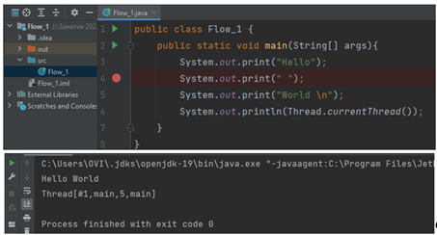
Рисунок 15.1

Посмотрим, что покажет программа, если воспользоваться методом Thread.currentThread(), который возвращает ссылку на текущую нить (рисунок 15.2):
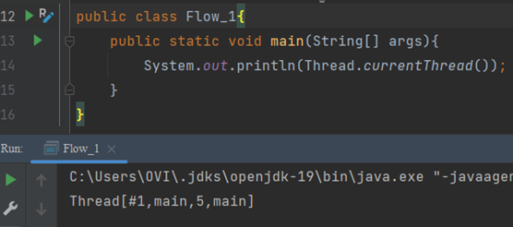
Рисунок 15.2.

В квадратных скобках первым параметром указано имя потока main, о котором говорилось выше. Второй параметр — это приоритет (по умолчанию он равен 5), третий — имя группы потоков.
Отдельно имя можно получить с помощью метода getName() (рисунок 15.3):
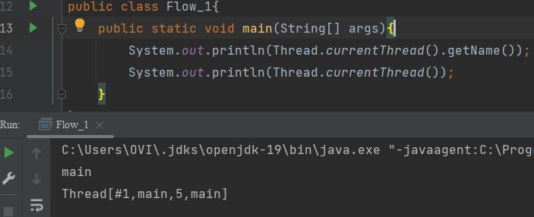
Рисунок 15.3

https://wiki.rakovets.by/java/tools/intellij-idea/ - сложностях точек останова в IntelliI

15.2.1Как создать свой поток в Java
Для этого есть класс Thread — это поток, только на уровне кода. Создать их можно сколько угодно, но одновременно будет выполняться столько, сколько поддерживает ваша система.
Интерфейс Runnable — это задача, которую выполняет поток, то есть код. Интерфейс содержит основной метод run() — в нём и находится точка входа и логика исполняемого потока.

Есть два способа создать «свой» поток в Java.
Первый способ:
Определить класс — наследник класса Thread и переопределить метод run().
Создать экземпляр своего класса и вызвать метод start().
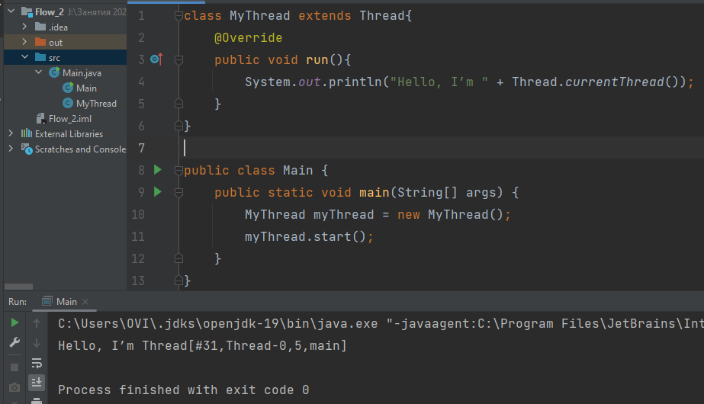
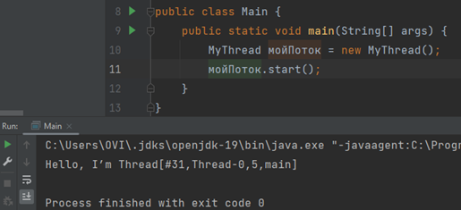
Рисунок 15.4.

Обратите внимание: если на экземпляре класса Thread вместо метода start() вызвать run(), то код, написанный для другого потока, отлично выполнится, но выполнит его тот же тред, который и вызвал этот метод, а новый запущен не будет! Поэтому нужно пользоваться методом start().

Второй способ:
Реализовать интерфейс Runnable и метод run().
Создать экземпляр Thread и передать в конструктор свой Runnable (экземпляр класса, реализующий этот интерфейс).
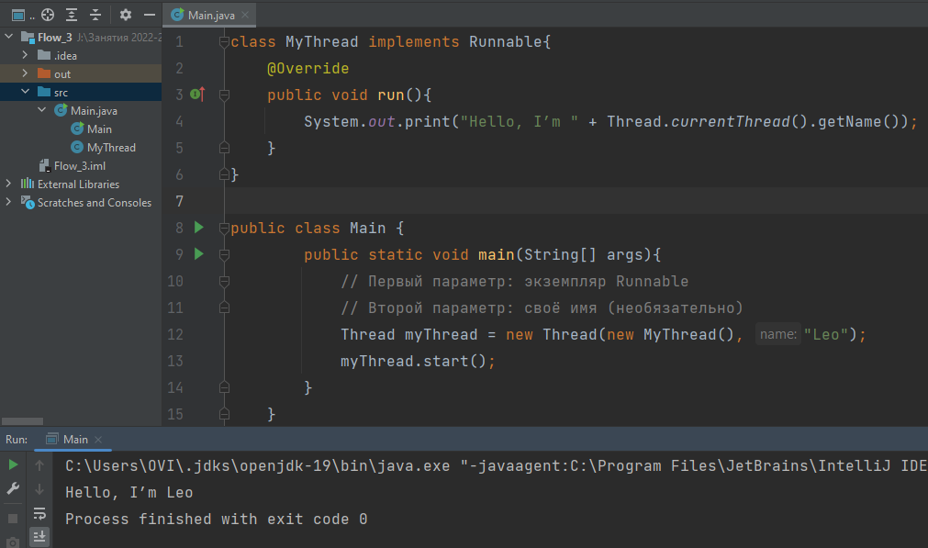
Рисунок 15.5

Второй вариант лучше — он более гибкий. Например, если бы MyThread уже наследовал какой-либо класс, то было бы невозможно пойти первым путём, так как Java не поддерживает множественное наследование.

15.2.2 Класс Thread
В Java функциональность отдельного потока заключается в классе Thread. И чтобы создать новый поток, нам надо создать объект этого класса. Но все потоки не создаются сами по себе. Когда запускается программа, начинает работать главный поток этой программы. От этого главного потока порождаются все остальные дочерние потоки.
public static void main(String[] args) {
Thread t = Thread.currentThread(); // получаем главный поток
System.out.println(t.getName()); // main
}

По умолчанию именем главного потока будет main.
Для управления потоком класс Thread предоставляет еще ряд методов. Наиболее используемые из них:
- getName(): возвращает имя потока
- setName(String name): устанавливает имя потока
- getPriority(): возвращает приоритет потока
- setPriority(int proirity): устанавливает приоритет потока. Приоритет является одним из ключевых факторов для выбора системой потока из кучи потоков для выполнения. В этот метод в качестве параметра передается числовое значение приоритета - от 1 до 10. По умолчанию главному потоку выставляется средний приоритет - 5.
- isAlive(): возвращает true, если поток активен
- isInterrupted(): возвращает true, если поток был прерван
- join(): ожидает завершение потока
- run(): определяет точку входа в поток
- sleep(): приостанавливает поток на заданное количество миллисекунд
- start(): запускает поток, вызывая его метод run()
К ним можно добавить:
- long getId() - получение идентификатора потока;
- State getState() - определение состояния потока;
- boolean isDaemon() - проверка, является ли поток «daemon»;
- void join(millis) - ожидание millis милисекунд завершения потока;
- void notify() - «пробуждение» отдельного потока, ожидающего «сигнала»;
- void notifyAll() - «пробуждение» всех потоков, ожидающих «сигнала»;
- void run() - запуск потока, если поток был создан с использованием интерфейса Runnable;
- void setDaemon(bool) - определение «daemon» потока;
- void setPriority(int) - определение приоритета потока;
- void sleep(int) - приостановка потока на заданное время;
- void wait() - приостановка потока, пока другой поток не вызовет метод notify();
- void wait(millis) - приостановка потока на millis милисекунд или пока другой поток не вызовет метод notify();

В консольном выводе, который был получен ранее (рисунок 15.2) «Thread[main,5,main]» первое main будет представлять имя потока (что можно получить через t.getName()), второе значение 5 предоставляет приоритет потока (также можно получить через t.getPriority()), и последнее main представляет имя группы потоков, к которому относится текущий - по умолчанию также main (также можно получить через t.getThreadGroup().getName())

Все методы класса Thread можно увидеть в документации от Oracle для jdk20:
https://docs.oracle.com/en/java/javase/20/docs/api/java.base/java/lang/Thread.html (рисунок 15.6) - всего 50 методов.
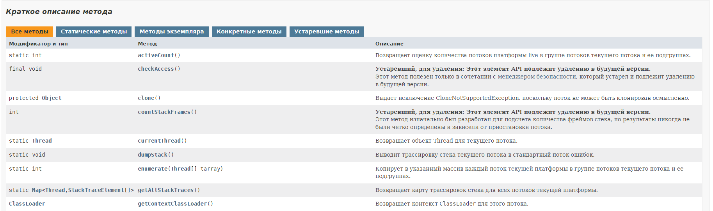
Рисунок 15.6

Демоны (Daemon) и службы в программировании - https://thecode.media/daemon/
Демон (daemon) — это программа в UNIX-системах, которая постоянно работает фоном и выполняет какую-то одну свою задачу. UNIX-системы — это сам Unix, Linux, BSD, Solaris, MacOS и ещё много других.
Чаще всего демоны запускаются при старте системы и работают всё время, пока работает компьютер или сервер.
У демонов обычно нет графического интерфейса, а чтобы управлять демонами, используют командную строку, файлы с настройками или специальные программы, которые отправляют демону нужные команды.
Службы — это то же самое, что и демоны, только в Windows.
Для управления службами в Windows сделали специальные инструменты — панель управления службами и оснастки. Панель позволяет управлять службами в целом, а оснастки — задавать тонкие настройки процессам в отдельности. Оба этих инструмента помогают смотреть и настраивать службы не через консоль, а с помощью графического интерфейса и окон.

15.2.3 Жизненный цикл потока
При выполнении программы объект Thread может находиться в одном из четырех основных состояний:
- «новый»,
- «работоспособный»,
- «неработоспособный» и
- «пассивный».
При создании потока он получает состояние «новый» (NEW) и не выполняется. Для перевода потока из состояния «новый» в «работоспособный» (RUNNABLE) следует выполнить метод start(), вызывающий метод run().
Поток может находиться в одном из состояний, соответствующих элементам статически вложенного перечисления Thread.State :
- NEW — поток создан, но еще не запущен;
- RUNNABLE — поток выполняется;
- BLOCKED — поток блокирован;
- WAITING — поток ждет окончания работы другого потока;
- TIMED_WAITING — поток некоторое время ждет окончания другого потока;
- TERMINATED — поток завершен.

15.2.4 Асинхронное выполнение потоков
Пример работы спора «яйцо-курица» приведён на рисунке 15.7. В примере рассматривается параллельная работа двух потоков (главный поток и поток Egg), в которых идет спор, «что было раньше, яйцо или курица?». Каждый поток высказывает свое мнение после небольшой задержки, формируемой методом ChickenEgg.getTimeSleep(). Побеждает тот поток, который последним говорит свое слово.
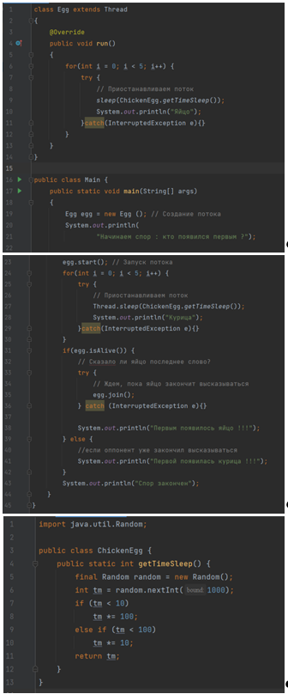
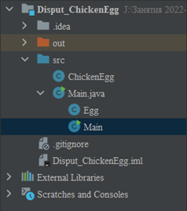
Рисунок 15.7
Невозможно точно предсказать, какой поток закончит высказываться последним. При следующем запуске «победитель» может измениться. Это происходит вследствие так называемого «асинхронного выполнения кода». Асинхронность обеспечивает независимость выполнения потоков. Или, другими словами, параллельные потоки независимы друг от друга, за исключением случаев, когда бизнес-логика зависимости выполнения потоков определяется предусмотренными для этого средств языка.

15.2.5 Пример класса RunnableExample, реализующего интерфейс Runnable
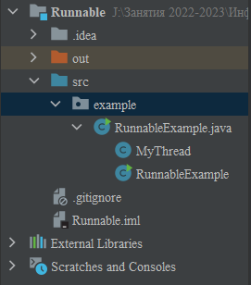
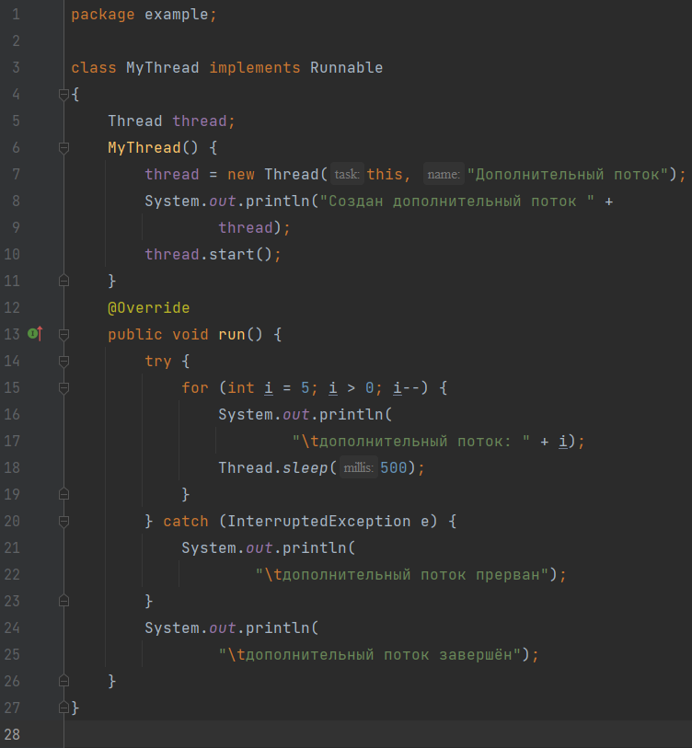
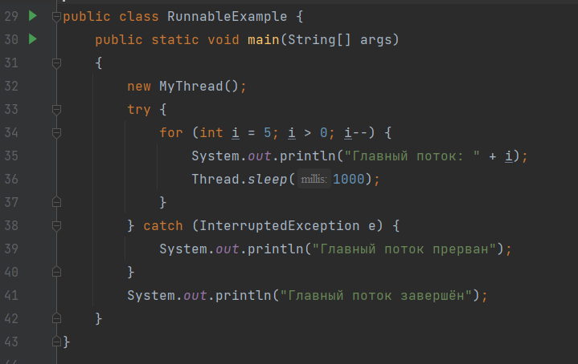
Результат
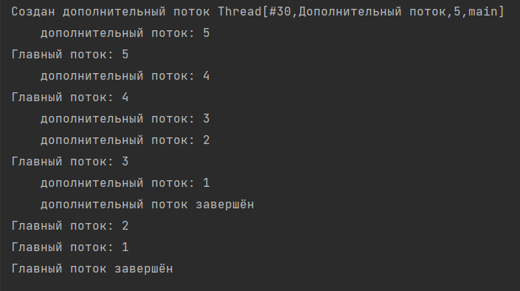
Рисунок 15.8. Пример класса, использующего интерфейс Runnable

15.2.6 Синхронизация потоков, synchronized
https://java-online.ru/java-thread.xhtml

15.2.6.1 Работа потоков с общим ресурсом без синхронизации
В процессе функционирования потоки часто используют общие ресурсы приложения, определенные вне потока. Если несколько потоков начнут одновременно вносить изменения в общий ресурс, то результаты выполнения программы могут быть непредсказуемыми. Рассмотрим следующий пример (рисунок 15.9):
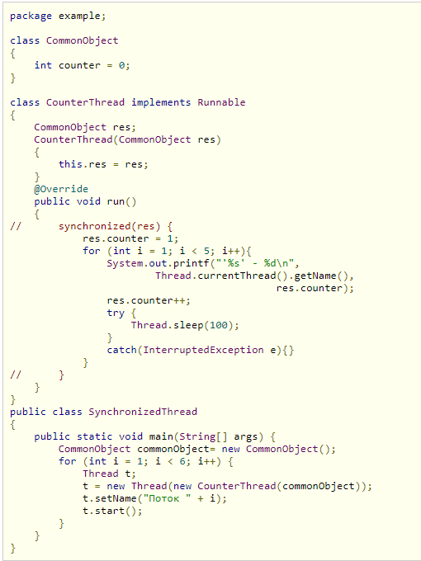
Рисунок 15.9

В примере определен общий ресурс в виде класса CommonObject, в котором имеется целочисленное поле counter. Данный ресурс используется внутренним классом, создающим поток CounterThread для увеличения в цикле значения counter на единицу. При старте потока полю counter присваивается значение 1. После завершения работы потока значение res.counter должно быть равно 4.
Две строчки кода класса CounterThread закомментированы. О них речь пойдет ниже.
В главном классе программы SynchronizedThread.main запускается пять потоков. То есть, каждый поток должен в цикле увеличить значение res.counter с единицы до четырех; и так пять раз. Но результат работы программы, отображаемый в консоли, будет иным:
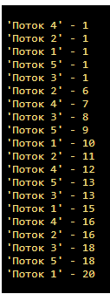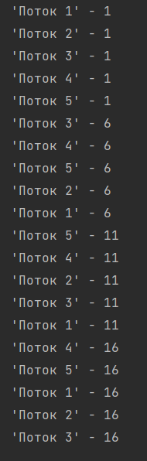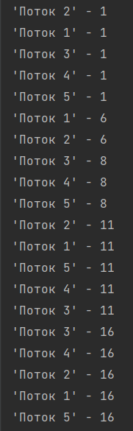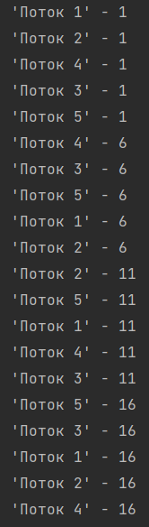
a b c d
Рисунок 15.10 (по коду рисунка 15.9 (a) и коду рисунка 15.11 (b, c, d))
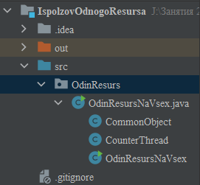
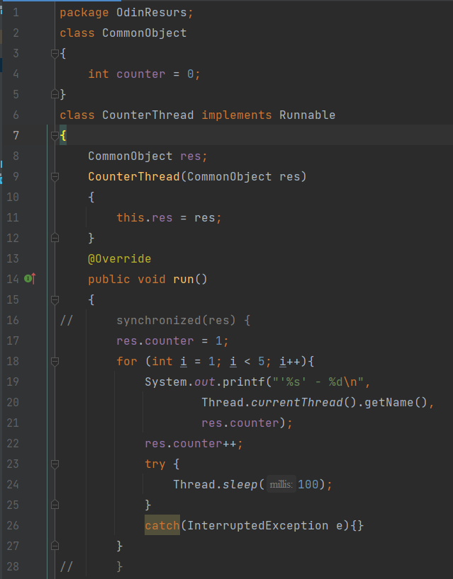
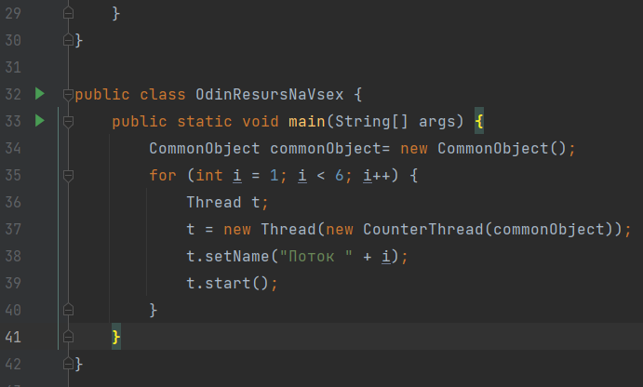
Рисунок 15.11
То есть, с общим ресурсом res.counter работают все потоки одновременно, поочередно изменяя значение.
Чтобы избежать подобной ситуации, потоки необходимо синхронизировать. Одним из способов синхронизации потоков связан с использованием ключевого слова synchronized.
Оператор synchronized позволяет определить блок кода или метод, который должен быть доступен только одному потоку.
Синхронизация потоков при работе с общим ресурсом – выстраивание потоков в очередь, в которой доступ очередного потока к общему ресурсу заблокирован до момента окончания работы с этим ресурсом предыдущего потока.
Можно использовать synchronized в своих классах определяя синхронизированные методы или блоки.
Но нельзя использовать synchronized в переменных или атрибутах в определении класса.

15.2.6.2 Работа потоков с общим ресурсом с синхронизацией (блокировка на уровне объекта)
Блокировать общий ресурс можно на уровне объекта, но нельзя использовать для этих целей примитивные типы. В примере следует удалить строчные комментарии в классе CounterThread.
Как только его захватит один из потоков, общий ресурс будет заблокирован для других потоков. Остальные потоки будут ждать в очереди освобождения ресурса.
Результат работы программы при синхронизации доступа к общему ресурсу резко изменится (рисунок 15.12):
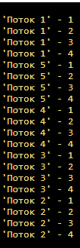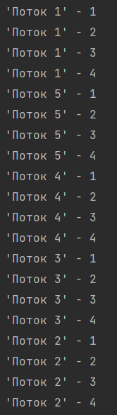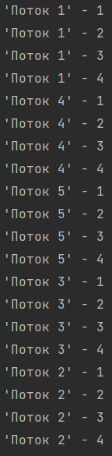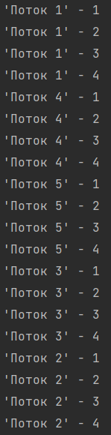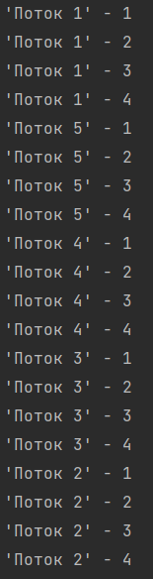
Рисунок 15.12.
Следующий код демонстрирует порядок использования оператора synchronized для блокирования доступа к объекту.
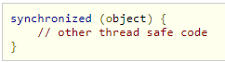

15.2.6.3 Блокировка на уровне метода или класса
Блокировать доступ к ресурсам можно на уровне метода и класса. Следующий код (рисунок 15.13) показывает, что если во время выполнения программы имеется несколько экземпляров класса DemoClass, то только один поток может выполнить метод demoMethod (), для других потоков доступ к методу будет заблокирован. Это необходимо, когда требуется сделать определенные ресурсы потокобезопасными.
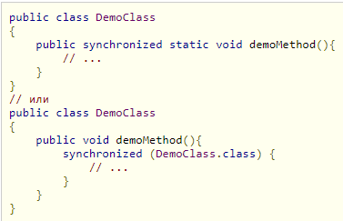
Рисунок 15.13.
Каждый объект в Java имеет ассоциированный с ним монитор, который представляет своего рода инструмент для управления доступа к объекту.
Когда выполнение кода доходит до оператора synchronized, монитор объекта блокируется, предоставляя монопольный доступ к блоку кода только одному потоку, который произвел блокировку.
После окончания работы блока кода, монитор объекта освобождается, и он становится доступным для других потоков.
Примечание: для синхронизации потоков можно использовать объекты синхронизации Synchroniser's пакета java.util.concurrent.

15.2.6.4 Явление взаимной блокировки
С использованием блокировок необходимо быть очень внимательным, чтобы не создать «взаимоблокировку», которая хорошо известна разработчикам.
Этот термин означает, что один из потоков ждет от другого освобождения заблокированного им ресурса, в то время как сам также заблокировал один из ресурсов, доступа к которому ждёт второй поток. В данном процессе могут участвовать два и более потоков.
Основные условия возникновения взаимоблокировок в многопотоковом приложении:
- наличие ресурсов, которые должны быть доступны только одному потоку в произвольный момент времени;
- при захвате ресурса поток пытается захватить еще один уникальный ресурс;
- отсутствует механизм освобождения ресурса при продолжительном его удержании;
- во время исполнения несколько потоков могут захватить разные уникальные ресурсы и ждать друг от друга их освобождения.

15.2.6.5 Итоговые замечания по использованию synchronized
- Синхронизация в Java гарантирует, что два потока не могут выполнить синхронизированный метод одновременно.
- Оператор synchronized можно использовать только с методами и блоками кода, которые могут быть как статическими, так и не статическими.
- Если один из потоков начинает выполнять синхронизированный метод или блок, то этот метод/блок блокируются. Когда поток выходит из синхронизированного метода или блока JVM снимает блокировку. Блокировка снимается, даже если поток покидает синхронизированный метод после завершения из-за каких-либо ошибок или исключений.
- Синхронизация в Java вызывает исключение NullPointerException, если объект, используемый в синхронизированном блоке, не определен, т.е. равен null.
- Синхронизированные методы в Java вносят дополнительные затраты на производительность приложения. Поэтому следует использовать синхронизацию, когда она абсолютно необходима.
- В соответствии со спецификацией языка нельзя использовать synchronized в конструкторе, т.к. приведет к ошибке компиляции.

15.2.7 Взаимодействие между потоками в Java, wait и notify
При взаимодействии потоков часто возникает необходимость приостановки одних потоков и их последующего извещения о завершении определенных действий в других потоков. Так, например, действия первого потока зависят от результата действий второго потока, и надо каким-то образом известить первый поток, что второй поток произвел/завершил определенную работу. Для подобных ситуаций используются методы:
wait() - освобождает монитор и переводит вызывающий поток в состояние ожидания до тех пор, пока другой поток не вызовет метод notify();
notify() - продолжает работу потока, у которого ранее был вызван метод wait();
notifyAll() - возобновляет работу всех потоков, у которых ранее был вызван метод wait().
Все эти методы вызываются только из синхронизированного контекста (синхронизированного блока или метода).
Рассмотрим пример «Производитель-Склад-Потребитель» (Producer-Store-Consumer). Пока производитель не поставит на склад продукт, потребитель не может его забрать. Допустим производитель должен поставить 5 единиц определенного товара. Соответственно потребитель должен весь товар получить. Но, при этом, одновременно на складе может находиться не более 3 единиц товара. При реализации данного примера используем методы wait() и notify() (рисунок 15.14)

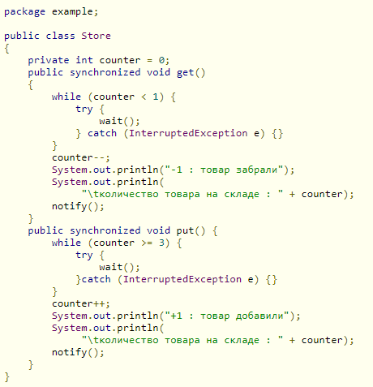
Рисунок 15.14. Листинг класса Store
Класс Store содержит два синхронизированных метода для получения товара get() и для добавления товара put(). При получении товара выполняется проверка счетчика counter. Если на складе товара нет, то есть counter < 1, то вызывается метод wait(), который освобождает монитор объекта Store и блокирует выполнение метода get(), пока для этого монитора не будет вызван метод notify().
При добавлении товара также выполняется проверка количества товара на складе. Если на складе больше 3 единиц товара, то поставка товара приостанавливается и вызывается метод notify(), который передает управление методу get() для завершения цикла while().
Классы Producer и Consumer реализуют интерфейс Runnable, методы run() у них переопределены.
Конструкторы этих классов в качестве параметра получают объект склад Store.
При старте данных объектов в виде отдельных потоков в цикле вызываются методы put() и get() класса Store для «добавления» и «получения» товара.
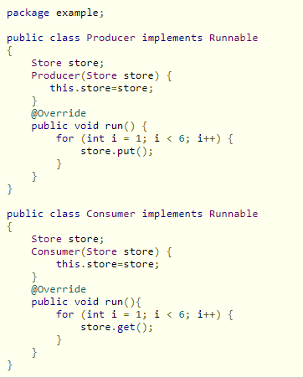
Рисунок 15.14.

В главном потоке класса Trade (в методе main) создаются объекты Producer-Store-Consumer и стартуются потоки производителя и потребителя.
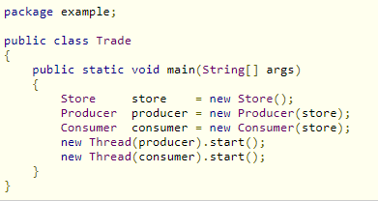
Рисунок 15.5.
При выполнении программы в консоль будут выведены следующие сообщения (рисунок 15.6):

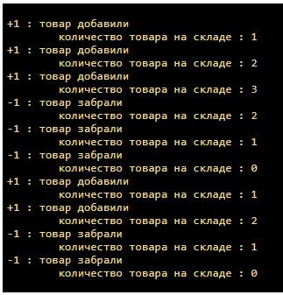
Рисунок 15.6.

15.3 Поток-демон, daemon
Java приложение завершает работу тогда, когда завершает работу последний его поток. Даже если метод main() уже завершился, но еще выполняются порожденные им потоки, система будет ждать их завершения.
Однако это правило не относится к потоков-демонам (daemon). Если завершился последний обычный поток процесса, и остались только daemon потоки, то они будут принудительно завершены и выполнение приложения закончится. Чаще всего daemon потоки используются для выполнения фоновых задач, обслуживающих процесс в течение его жизни.
Объявить поток демоном достаточно просто. Для этого нужно перед запуском потока вызвать его метод setDaemon(true). Проверить, является ли поток daemon'ом можно вызовом метода isDaemon(). В качестве примера использования daemon-потока можно рассмотреть класс Trade, который принял бы следующий вид (рисунок 15.7):
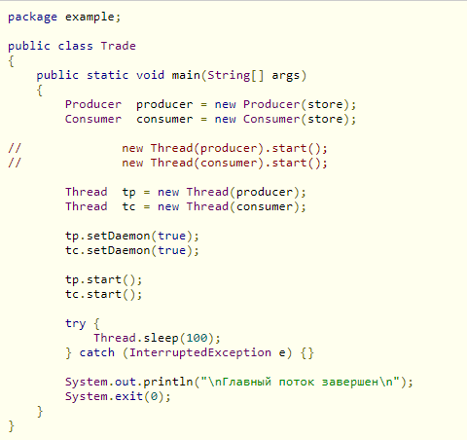
Рисунок 15.7
Задание 1: самостоятельно поэкспериментировать с определением daemon-потока для одного из классов (producer, consumer) или обоих классов, и посмотреть, как система (JVM) будет вести себя.

15.4 Приоритеты выполнения потоков и проблемы выполнения
Иногда разработчики используют приоритеты выполнения потока. В Java есть планировщик потоков (Thread Scheduler), который контролирует все запущенные потоки и решает, какие потоки должны быть запущены, и какая строка кода должна выполняться.
Решение основывается на приоритете потока. Поэтому потоки с меньшим приоритетом получают меньше процессорного времени по сравнению с потоками с бо́льшим приоритетом.
Данное разумное решением может стать причиной проблем при злоупотреблении. То есть, если бо́льшую часть времени исполняются потоки с высоким приоритетом, то низкоприоритетные потоки начинают «голодать», поскольку не получают достаточно времени для того, чтобы выполнить свою работу должным образом. Поэтому рекомендуется задавать приоритет потока только тогда, когда для этого имеются веские основания.
Неочевидный пример «голодания» потока даёт метод finalize(), предоставляющий возможность выполнить код перед тем, как объект будет удалён сборщиком мусора. Однако приоритет финализирующего потока невысокий. Следовательно, возникают предпосылки для потокового голодания, когда методы finalize() объекта тратят слишком много времени (большие задержки) по сравнению с остальным кодом.
Другая проблема со временем исполнения может возникнуть от того, что не был определен порядок прохождения потоком блока synchronized. Когда несколько параллельных потоков должны выполнить некоторый код, оформленный блоком synchronized, может получиться так, что одним потокам придётся ждать дольше других, прежде чем войти в блок. Теоретически они могут вообще туда не попасть.

15.5 Выбор между Thread и Runnable
Зачем нужно два вида реализации многопоточности; какую из них и когда использовать? Ответ несложен. Реализация интерфейса Runnable используется в случаях, когда класс уже наследует какой-либо родительский класс и не позволяет расширить класс Thread. К тому же хорошим тоном программирования в java считается реализация интерфейсов. Это связано с тем, что в java может наследоваться только один родительский класс. Таким образом, унаследовав класс Thread, невозможно наследовать какой-либо другой класс.
Расширение класса Thread целесообразно использовать в случае необходимости переопределения других методов класса помимо метода run().

15. 6 Рассмотрение примера «Драка котов»
В коде будут новые ключевые слова и класс, которых вы раньше, скорее всего, не встречали:
- Synchronized (модификатор?) перед методом означает, что он синхронизирован. Поток, вызвавший синхронизированный метод, запрещает другим нитям к нему обращаться, пока сам не выйдет из метода.
- volatile нужен, когда одну переменную используют разные потоки, во избежание некорректных результатов.
- Класс CopyOnWriteArrayList — это тот же ArrayList, только потокобезопасный, то есть оптимизированный под использование нескольких потоков. Он находится в библиотеке java.util.concurrent.

Программа состоит из двух классов — CatFightsConsole и Cat. Вначале создаётся N боевых «котов», а когда они запускаются, они начинают драться друг с другом. Каждый кот стремится первым вызвать метод Cat.attack(), чтобы атаковать случайного из оставшихся в живых конкурентов и отнять у него жизнь. Когда жизнь кота становится равна 0, его поток завершает свою работу. Бой идёт до последнего кота.

Класс CatFightsConsole содержит метод main(String[] args), в котором производится начальная настройка программы: создание и настройка объектов, запуск потоков. Далее главный поток натыкается на метод join(), который говорит ему остановиться на этой строчке, пока не завершится поток, на котором был вызван метод. Когда все «кототреды» завершат свою работу, в консоль выведется сообщение о последнем коте — победителе.
У класса Cat есть имя (String name), количество жизней (int life), личный поток и статический список cats со ссылками на все объекты Cat. Он реализует интерфейс Runnable, а значит, основной цикл работы потока происходит в методе run().
При запуске потока, пока объектов Cat более одного и пока у них есть жизни, вызывается синхронизированный статический метод Cat.attack(), который декрементирует переменную life с помощью метода decrementLife() у второго переданного в него объекта. Если после этого значение life равно нулю, то у этого же объекта вызывается метод getThread(), а на нём interrupt() — функция, прерывающая работу потока.

Программа DrakaKotov
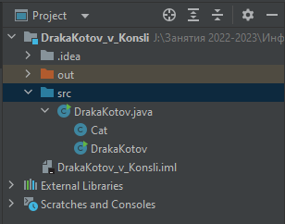

Текст программы:
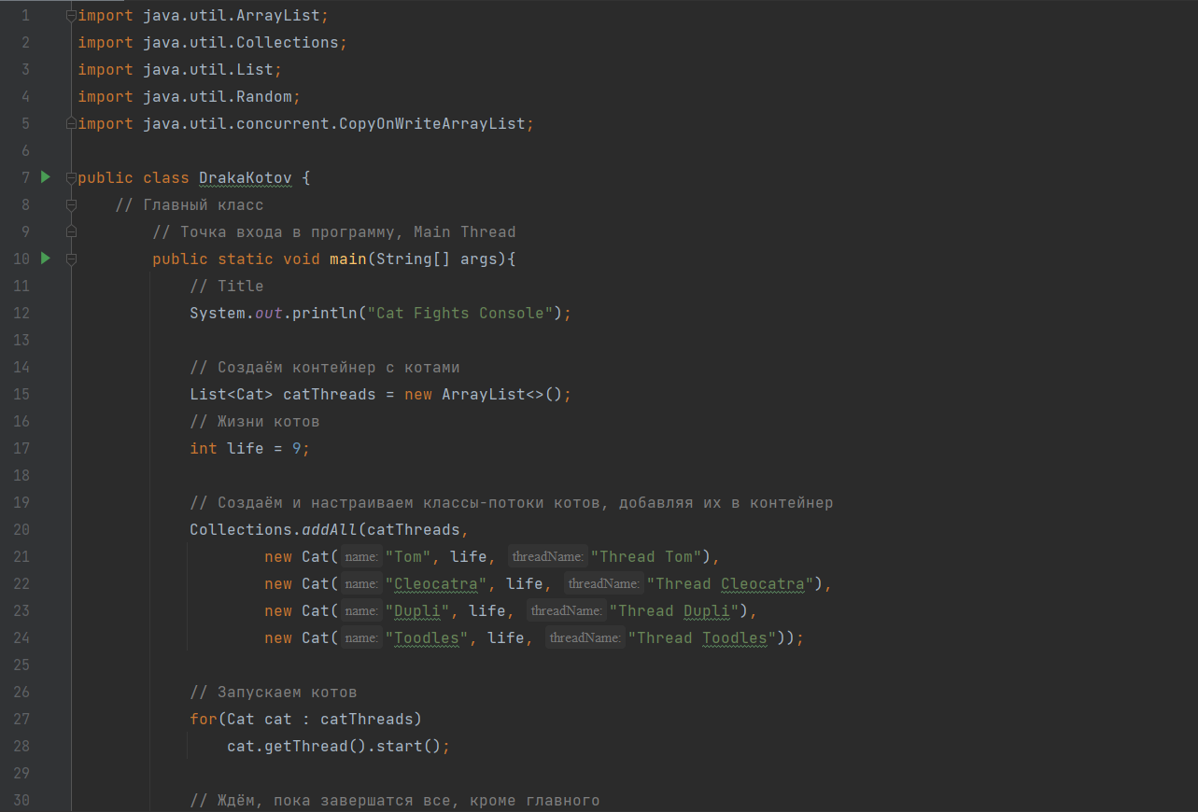
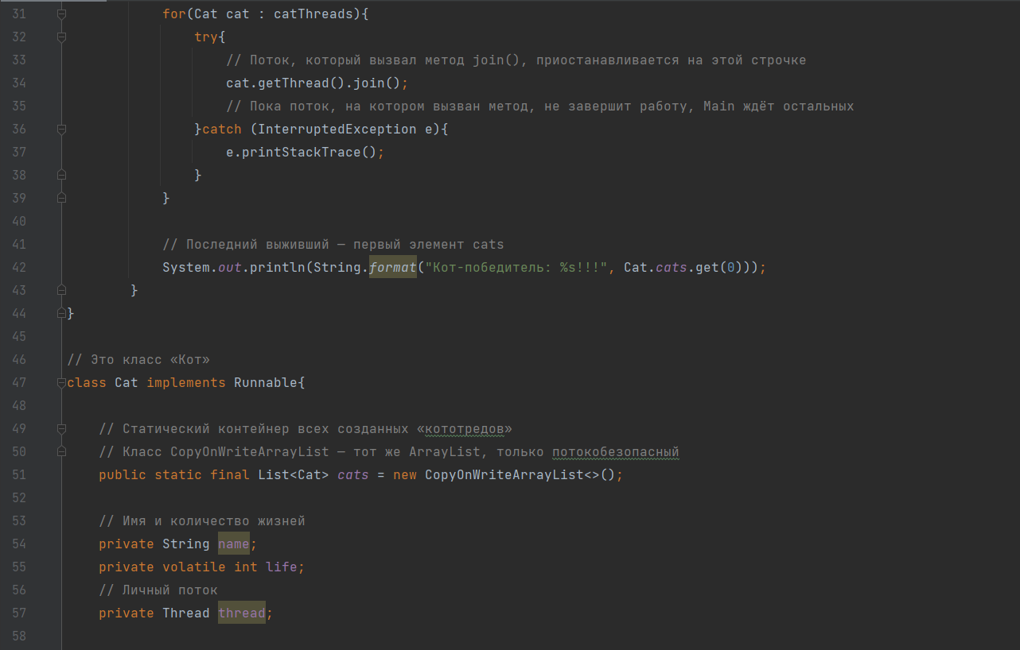
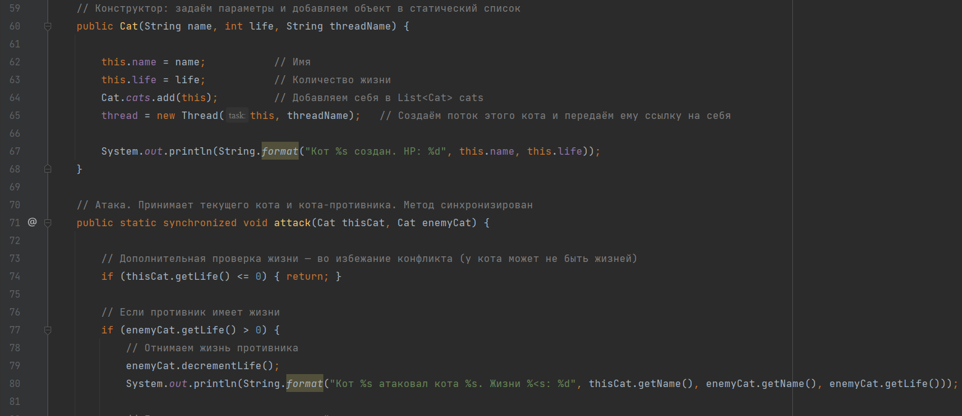
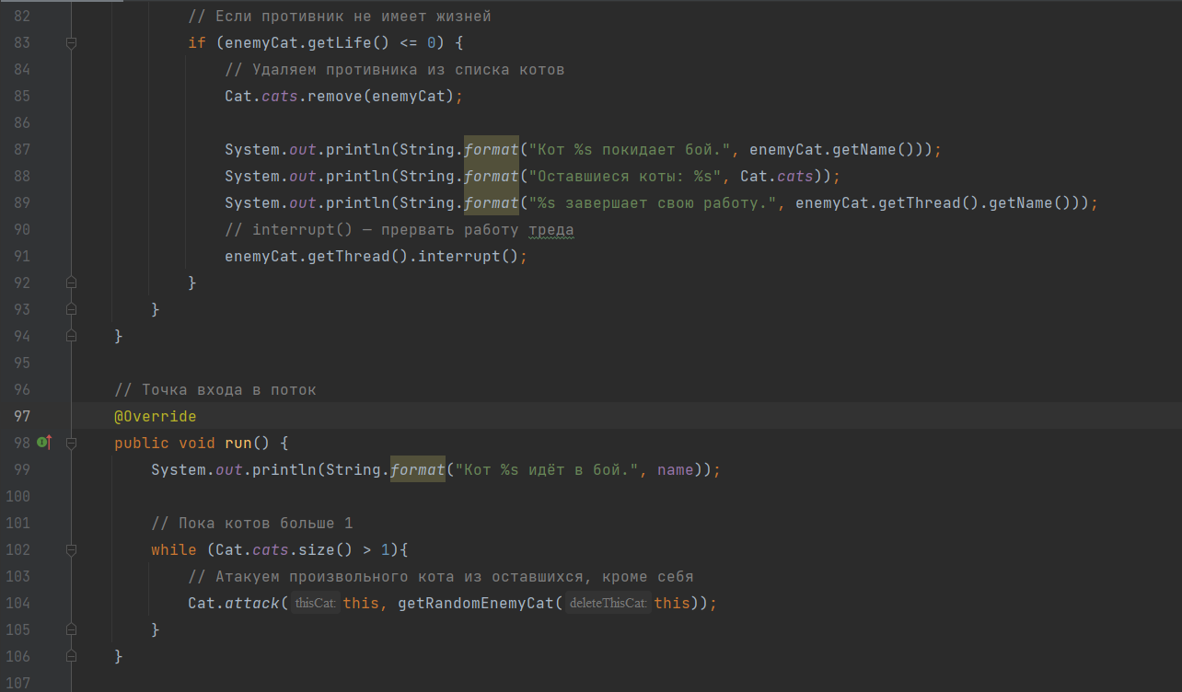
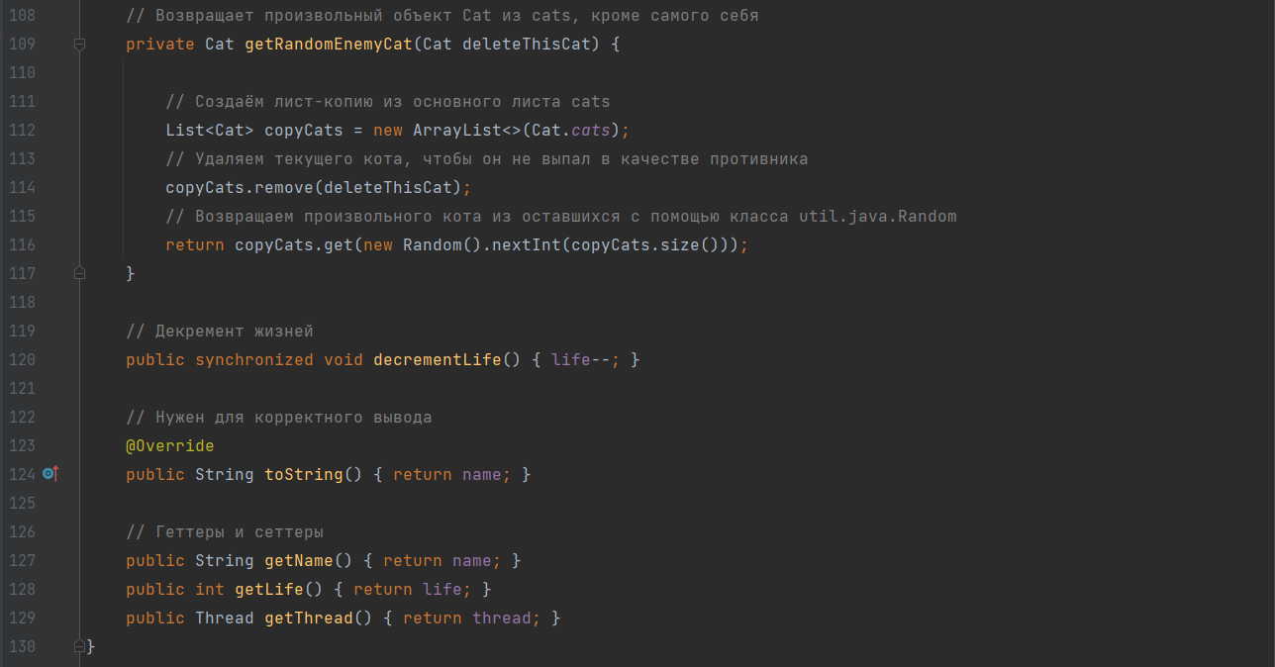
Рисунок 15.8

Результат программы Драка котов

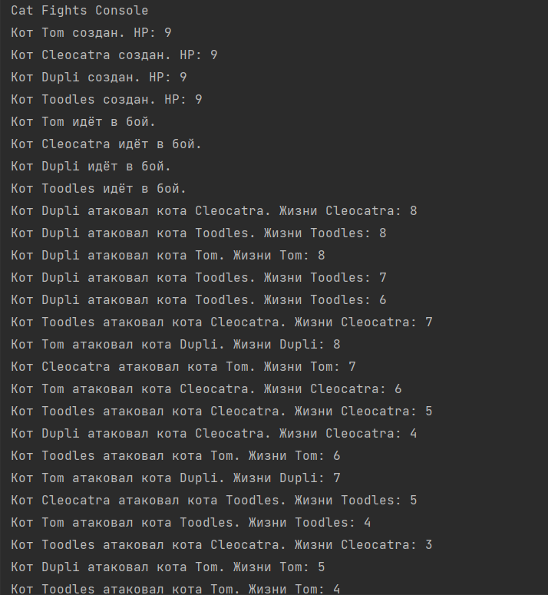
…
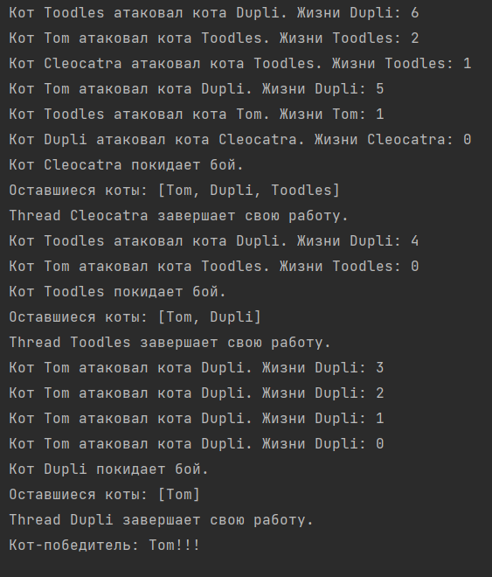

Задание 2
Изучите код и запустите его на своём компьютере. Из-за постоянной гонки потоков результаты будут различаться при каждом запуске программы.
Посмотрите, как поведут себя потоки, если дать «котам» 1 или 100 000 жизней. Проверьте, не происходит ли ошибок в вычислениях здоровья и успешно ли завершаются треды.
Также в качестве практики вы можете модернизировать код и поиграться с потоками. Например, добавить новых котов, изменить величину урона или добавить новый класс и подумать, как реализовать механизм их взаимодействия.

ArrayList - https://proglib.io/p/uchebnik-po-java-spisochnyy-massiv-arraylist-2022-07-24 ↓
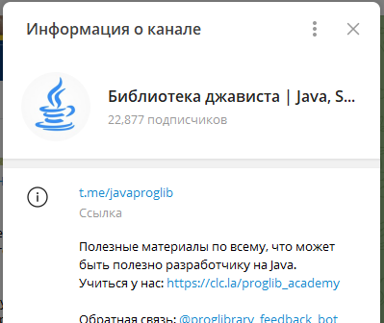 https://www.youtube.com/watch?v=kw9zPNYtYwsghb Ошибки при изучении программирования
ArrayList – это реализация динамического использования массива в Java. При использовании массива часто приходится задумываться о требуемом размере, а ArrayList является списком, который увеличивается и уменьшается при необходимости. Этот класс является имплементацией интерфейса (interface) List из Collection Framework, который расположен в пакете java.utils. В самом классе есть базовые методы добавления и удаления, а также методы, которые возвращают размер списка; очистка по индексу или же по значению и т. д.
Короче говоря, ArrayList является динамическим массивом, который сам определяет размер. При этом нет необходимости задавать какие-то конфигурации.
Создание объекта
Существуют несколько конструкторов у ArrayList для создания объекта. Каждый из этих видов имеет свои использования и преимущества. Давайте пройдемся по каждому и рассмотрим, где и как используется каждый из данных видов:

1. ArrayList() – простое объявление списка и наиболее часто используемое. Объявляется данный список обычно в конструкторе, который будет использоваться внутри объекта, например, имплементация кэширования и временного хранения в памяти. Является самым простым и удобным объявлением списочного массива в Java.
ArrayList<String> fruits = new ArrayList<>(); // ArrayList() создание списка

2. ArrayList(int initialCapacity) – объявление списка с указанием размера преимущественно для случаев, когда будет использоваться большое количество данных и в целях оптимизации следует задавать уже большой размер. Например, используется в случаях, когда список увеличивается с каждым вызовом метода в классе. Размер списка растет с нелинейной скоростью и, если заранее известно, что список будет увеличиваться и будет достигать больших размеров (больше 1e3 элементов), оптимально будет задать изначальный размер и резервировать количество мест заранее.
ArrayList<String> employee = new ArrayList<>(100);

3. ArrayList(Collection c) – объявления списка с уже имеющимся списком, элементы которого были переданы конструктору.
ArrayList<String> cars = new ArrayList<>(Arrays.asList("BMW", "AUDI"));

